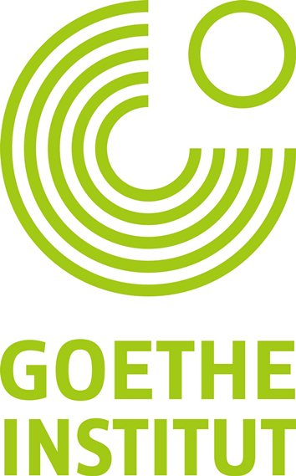

Bourses de formation en Allemagne - Année scolaire 2011-2012

Le Goethe-Institut ne voudrait pas manquer de rappeler aux professeurs d´allemand (agrégés, certifiés, contractuels et vacataires), formateurs, professeurs de discipline non linguistique et professeurs des écoles que des bourses de formation leur sont destinées dans des Goethe-Institut en Allemagne l´été 2012.
Ces bourses de formation d’une à trois semaines proposent :
- une progression des connaissances linguistiques
- un renouvellement d’idées pour rendre les cours d’allemand plus dynamiques
- un dialogue et des conseils didactiques avec des conférenciers compétents et expérimentés
- des informations sur des sujets d’avant-garde
- un échange avec des collègues du monde entier
Ces bourses de formation sont divisées en 4 types de séminaires :
- PL/DL (apprendre la langue) - à l’attention des professeurs du primaire (PL - niveau A2 exigé) et des professeurs du secondaire (DL - niveau B2 exigé)
- MDP/MDS/MDE (Méthode et didactique) –
- MDP – destinés aux professeurs du primaire : Niveau B2 exigé
- MDS – destinés aux professeurs d’allemand du secondaire : niveau C1 exigé
- MDE – destinés aux professeurs du supérieur : niveau C1 exigé
- L (connaître et transmettre la civilisation) - à l´attention des professeurs du secondaire (professeurs d’allemand et de DNL) : niveau C1 exigé
- F (élargir ses compétences en formation) - à l’attention des formateurs de professeurs : niveau C1/ C2 exigés
Les participants seront immergés dans le quotidien allemand et dans la langue allemande tout en partageant cette expérience avec un groupe « multiculturel ».
La bourse comprend le prix des cours, l’hébergement sur place ainsi que le petit-déjeuner et un plat chaud dans la journée pendant la durée du séminaire. Le voyage est à prendre en charge et à organiser par le professeur ou le formateur.
Pour plus d´informations : http://www.goethe.de/lhr/prj/fid/deindex.htm?wt_sc=fortbildung

Informations pratiques
Concernant le choix des séminaires, vous devez vous décider pour un type de séminaire (L/MD/DL/PL/F). Puis, vous devez indiquer dans le formulaire 2 séminaires (minimum) qui vous conviennent.
Le formulaire est à télécharger sous :
http://www.goethe.de/lhr/pro/fid/12/Bewerbung-2012-Stipendium-Goethe-Institut.pdf
Important : Veuillez bien suivre la notice (page 9 de la brochure) pour remplir le formulaire. Avant de commencer à le remplir, merci d’enregistrer le document pdf vierge sur votre ordinateur puis remplissez-le.
Merci de nous renvoyer le formulaire enregistré avec le nom de votre pays, votre nom et votre prénom (par exemple : France-Dupond-Pierre.pdf)
Date limite de demande de bourse: 15 novembre 2011 auprès du Goethe-Institut Lyon : Ingeborg Plasse (ingeborg.plasse@lyon.goethe.org)
Vous pouvez aussi me contacter si vous souhaitez des renseignements complémentaires.
Ingeborg Plasse
Beauftragte für BKD
Responsable pédagogique
Goethe-Institut Lyon
18,rue François Dauphin
F-69002 Lyon
Tel. 04 72 77 08 88
Fax 04 72 40 91 55
www.goethe.de/lyon

